3 РЕАЛИЗАЦИЯ. ТЕСТИРОВАНИЕ. ПРИМЕНЕНИЕ

3.1 Описание программного средства

Программа состоит из следующих модулей:

модуль авторизации;

модуль регистрации;

модуль меню;

модуль регистрация пациентов;

модуль Информация пациента;

модуль выписка;

модуль информация о номере;

модуль добавить персонал;

модуль оформления лечения.

Модуль авторизации нужен для предоставления возможности пользователю войти в аккаунт для использования всех функций приложения. Для входа в аккаунт необходимо ввести логин и пароль, которые вы вводили при регистрации. Через этот модуль осуществляется переход на модуль регистрации и восстановления аккаунта. Модуль авторизации представлен на рисунке 3.1.1.

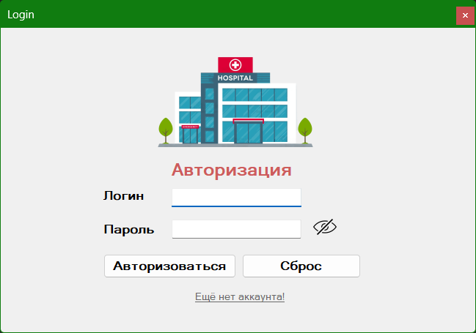

**Рисунок 3.1.1 – модуль авторизации**

**Источник: собственная разработка**

Модуль регистрации служит для регистрации новых пользователей, для регистрации необходимо ввести логин длинной не менее четырех символов, и

пароль длинной не менее пяти символов. Для ввода логина и пароля необходимо использовать только латинские буквы и цифры. После нажатия кнопки «Зарегистрироваться» пользователю будет показан код восстановления, который нужен для восстановления аккаунта. Модуль регистрации представлен на рисунке 3.1.2.

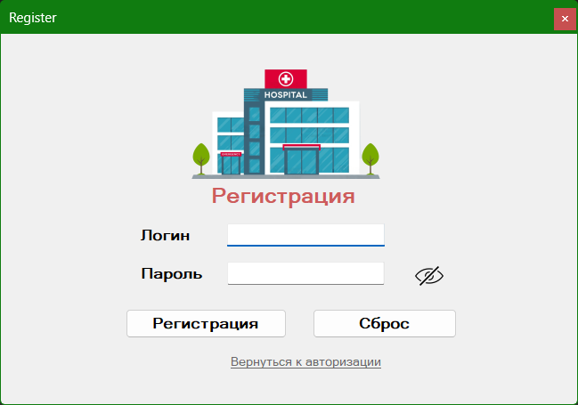

**Рисунок 3.1.2 – модуль регистрации**

**Источник: собственная разработка**

Модуль меню предназначен для перехода по функционалу приложения. Модуль меню представлен на рисунке 3.1.3.

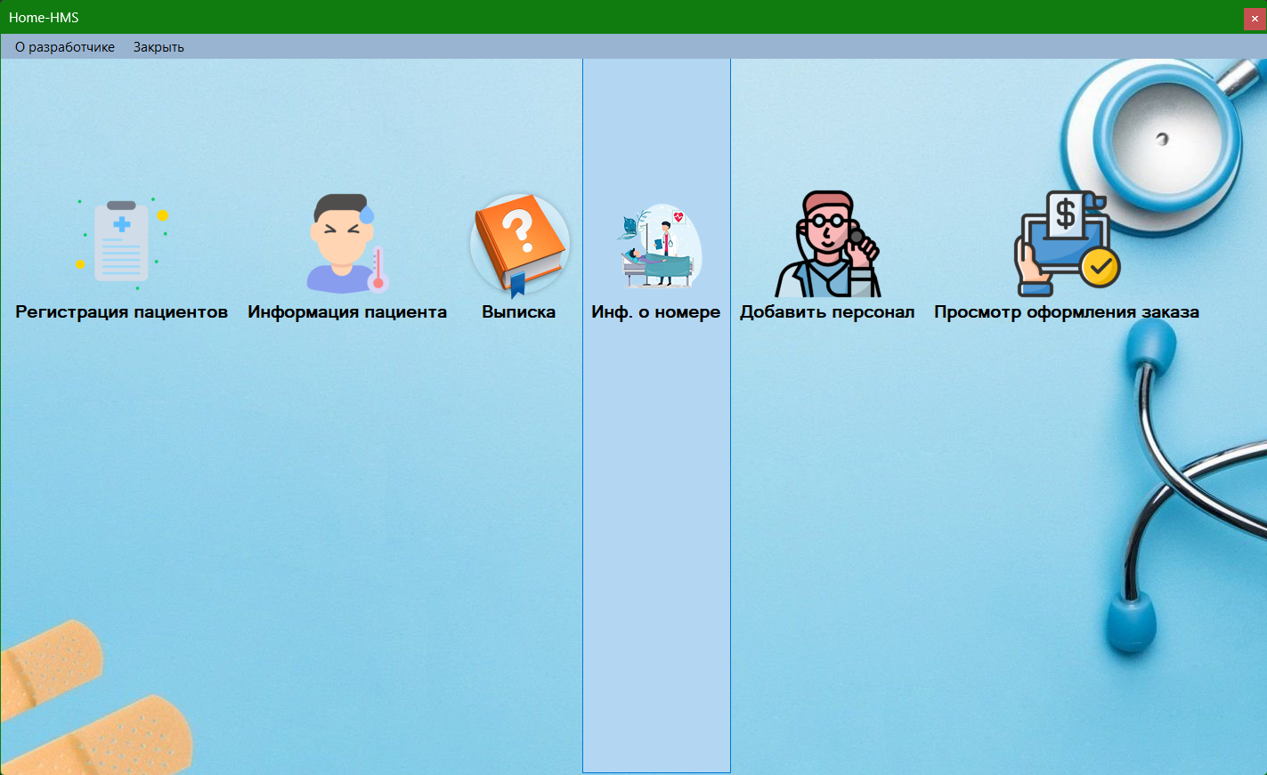

**Рисунок 3.1.3 – модуль меню**

**Источник: собственная разработка**

Модуль регистрации пользователя предназначен для регистрации новых пользователей. Модуль регистрации пользователя представлен на рисунке 3.1.4.

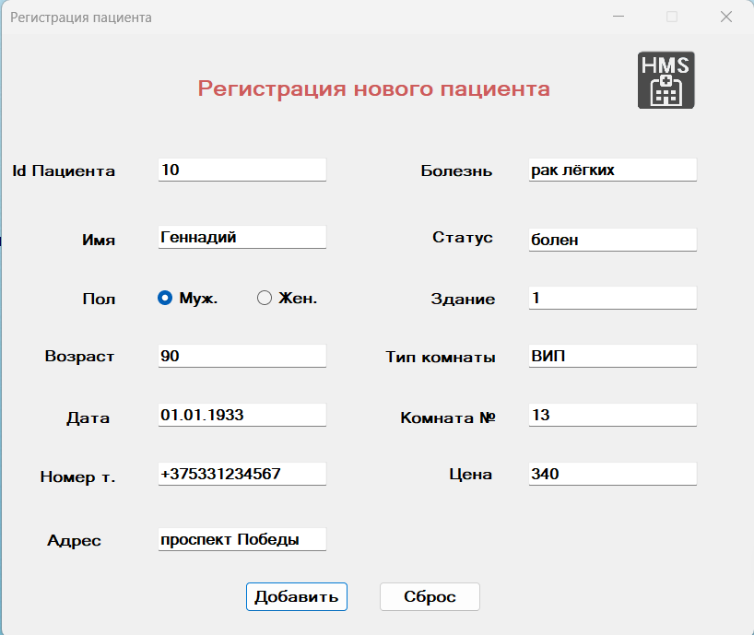

**Рисунок 3.1.4 – модуль регистрации пользователя**

**Источник: собственная разработка**

Модуль информация пациента предназначен для просмотра информации о пользователях, обновление информации и для удаления информации. Модуль информация пациента представлен на рисунке 3.1.5.

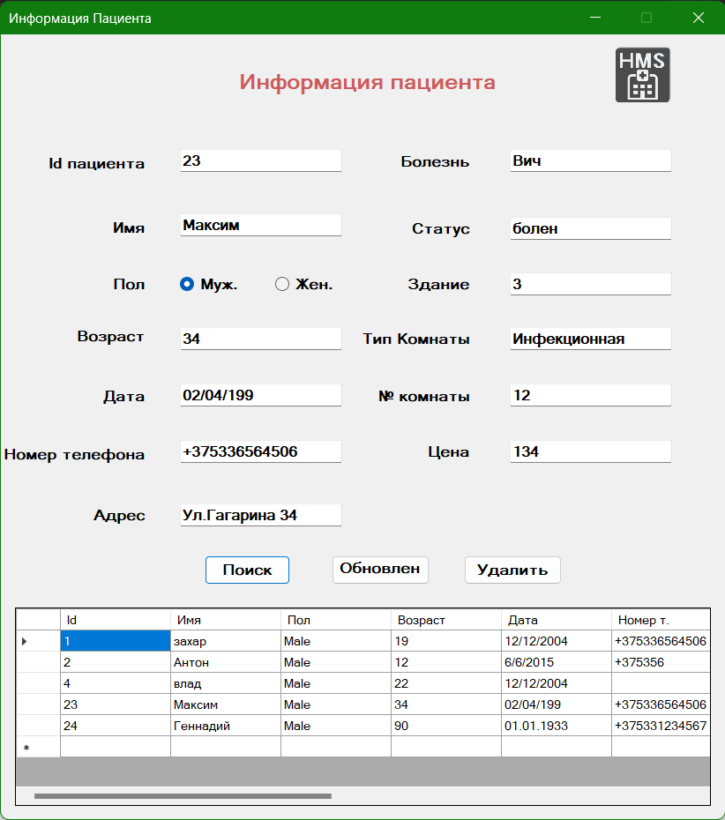

**Рисунок 3.1.5 – модуль информации пользователя**

**Источник: собственная разработка**

Модуль выписка пациента предназначен для заполнения информации о выписке пациента. Модуль выписка пациента представлен на рисунке 3.1.6.

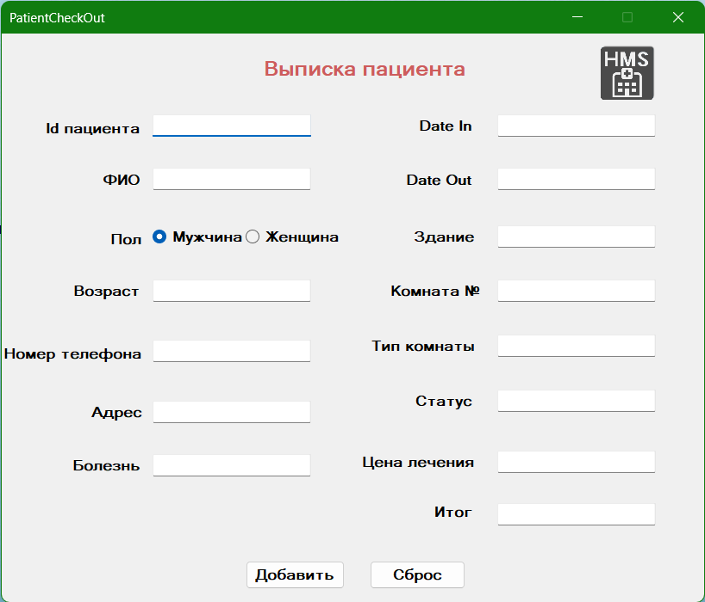

**Рисунок 3.1.6 – модуль выписка пациента**

**Источник: собственная разработка**

Модуль информация о палате предназначен для просмотра информации о палате. Модуль информация о палате представлен на рисунках 3.1.7 .

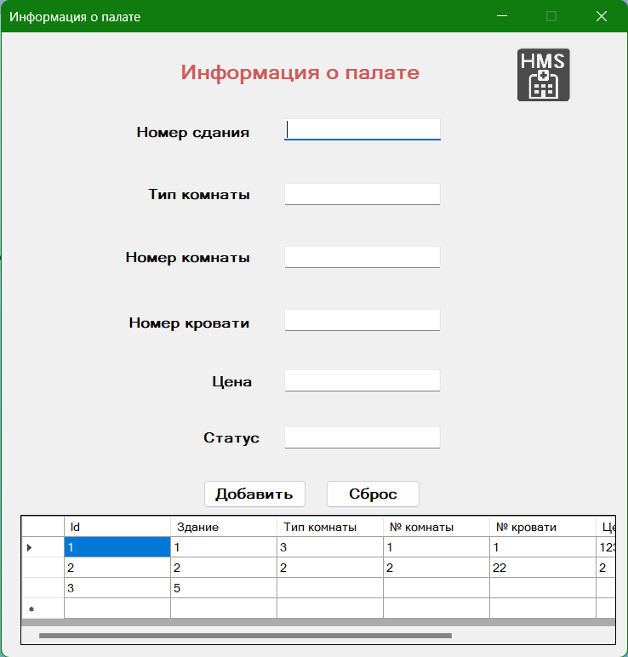

**Рисунок 3.1.7 –модуль информация о палате**

**Источник: собственная разработка**

Модуль информация о персонале предназначен для просмотра информации о персонале, для добавления новых работников, для поиска и для изменения. Модуль информация о персонале представлен на рисунке 3.1.8.

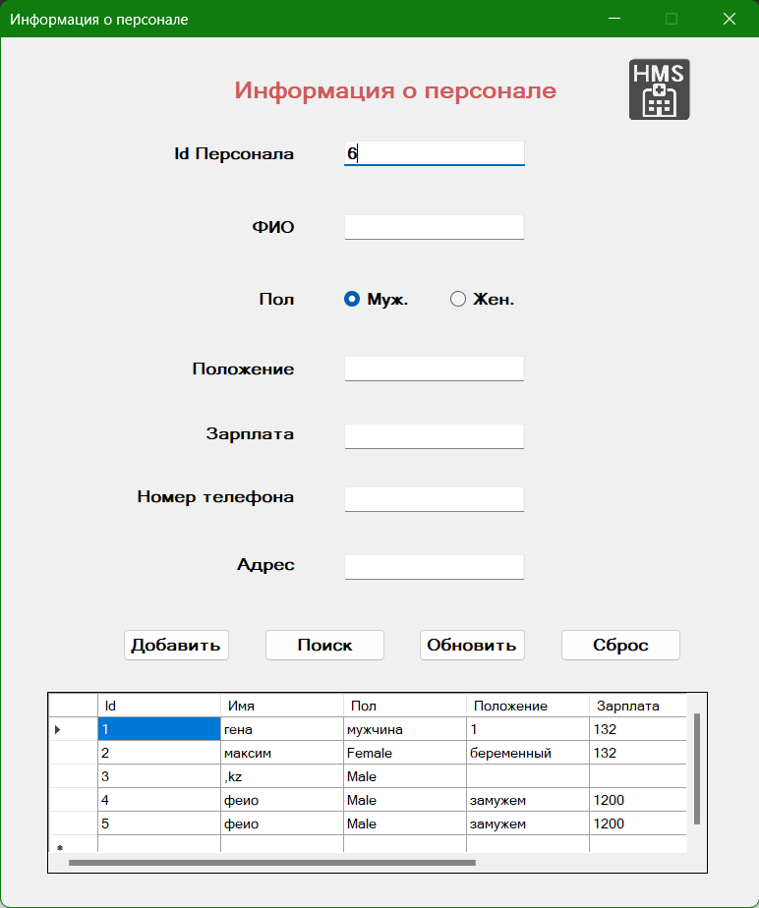

**Рисунок 3.1.8 – модуль информация о персонале**

**Источник: собственная разработка**

Модуль просмотр оформления лечения предназначен для просмотра выписки пациента. Модуль просмотр оформления лечения представлен на рисунке 3.1.9.

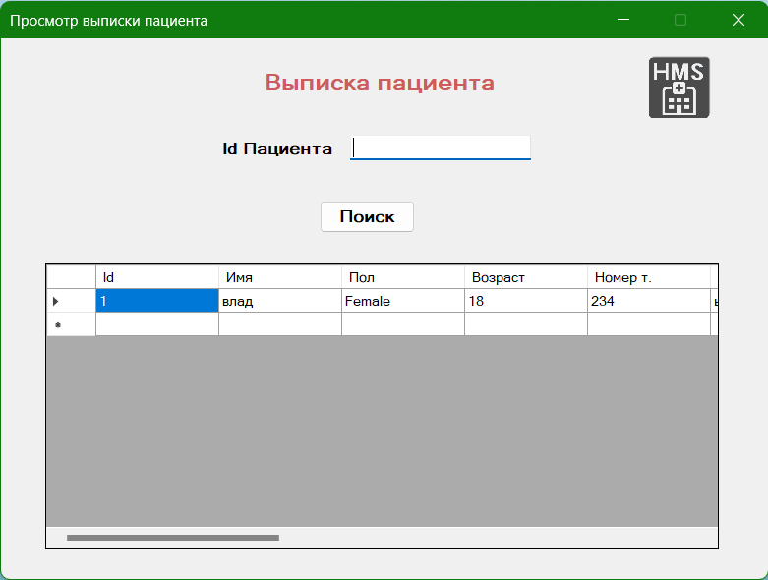

**Рисунок 3.1.9 – модуль просмотр оформления лечения**

**Источник: собственная разработка**

3.2 Функции и элементы управления

Элементами управлениями в программе являются компоненты:

компонент Button представляет обычную кнопку. Данный компонент был использован в качестве кнопок управления [10].

компонент TextBox представляет собой однострочное текстовое поле, служащее для ввода данных пользователем. Компонент был использован как поле для ввода значений;

компонент DataGridView отображает информацию на множестве строк и столбцов. Данный компонент был использован в качестве компонента для отображения информации из базы данных [11].

Проект состоит из перечня файлов, которые приведены в таблице 3.1.

**Таблица 3.1 – Спецификация проекта**

|  |  |  |
| --- | --- | --- |
| Обозначение | Наименование | Примечание |
| GuitarHelper.sln | Проект Visual Studio | Содержит главный программный код |
| *.cs | Файл кода | Cодержит объявление класса |
| *.ico | Файл изображения | Отображает пользовательский значок |
| *.suo | Файл параметров решения | Сохраняет настройки решения |
| *.resx | Файл ресурсов | Файл, используемый для определения и изменения ресурсов приложения |
| *.wav | Аудио файлы | Файлы, использующие с приложении для звукового сопровождения |
| *.png | Файлы изображений | Используются для отображения графической информации изображения. |
| Hospital.mdf | Файл базы данных | Содержит базу данных для работы с приложениями |
| Hospital.exe | Исполняемый файл | Отвечает за запуск приложения |

Условия применения заключаются в запуске исполняемого файла и последующей работы с окном приложения. Инсталляция программы не требуется.

3.3 Тестирование

Тестирование программного средства – это процесс выполнения программ на некотором наборе данных, для которого заранее известен результат применения или известны правила поведения этих программ. Указанный набор данных называется тестовым или просто тестом. Тестирование программ является одной из составных частей более общего понятия - «отладка программ». Под отладкой понимается процесс, позволяющий получить программу, функционирующую с требующимися характеристиками в заданной области изменения входных данных.

Ввод не валидных значений в поля «Логин» и «Пароль» модуля регистрации и реакция приложения представлены на рисунке 3.3.1 и 3.3.2.

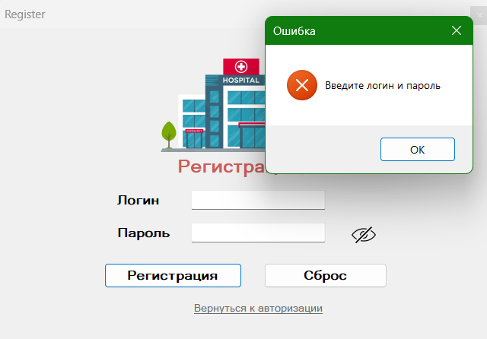

**Рисунок 3.3.1 – реакция приложения на ввод не валидных значений в поле «Логин» модуля регистрации**

**Источник: собственная разработка**

Ввод не валидных значений в поля «Логин» и «Пароль» модуля авторизации и реакция приложения представлены на рисунке 3.3.3.

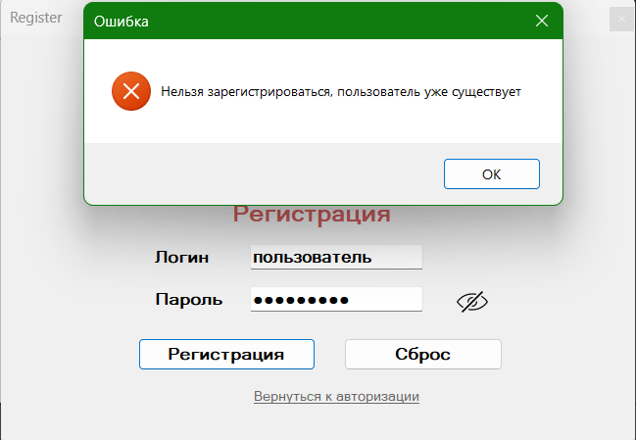

**Рисунок 3.3.2 – реакция приложения на ввод не валидных значений в поля модуля авторизации**

**Источник: собственная разработка**

Ввод не валидных значения в поле «пароль» модуля авторизация и реакция приложения представлены на рисунке 3.3.3.

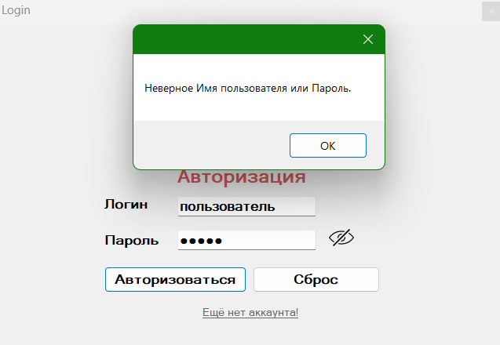

**Рисунок 3.3.3 – реакция приложения на ввод не валидного значения в поле «пароль» модуля авторизация**

**Источник: собственная разработка**